Химический состав клетки
В клетке встречается около 70 химических элементов Периодической системы Д. И. Менделеева, однако содержание этих элементов существенно отличается от их концентраций в окружающей среде, что доказывает единство органического мира.
Химические элементы, имеющиеся в клетке, делят на три большие группы: макроэлементы, мезоэлементы (олигоэлементы) и микроэлементы.
Содержание макроэлементов составляет около 98 % массы клетки. К ним относятся углерод, кислород, водород и азот, входящие в состав основных органических веществ. Мезоэлементы — это сера, фосфор, калий, кальций, натрий, железо, магний, хлор, составляющие в сумме около 1, 9 % массы клетки. Сера и фосфор являются компонентами важнейших органических соединений. Химические элементы, концентрация которых в клетке около 0, 1 %, относятся к микроэлементам. Это цинк, йод, медь, марганец, фтор, кобальт и др.
Вещества клетки делят на неорганические и органические. К неорганическим веществам относятся вода и минеральные соли.
Благодаря своим физико-химическим свойствам вода в клетке является растворителем, средой для протекания реакций, исходным веществом и продуктом химических реакций, выполняет транспортную и терморегуляторные функции, придает клетке упругость, обеспечивает ту prop растительной клетки.
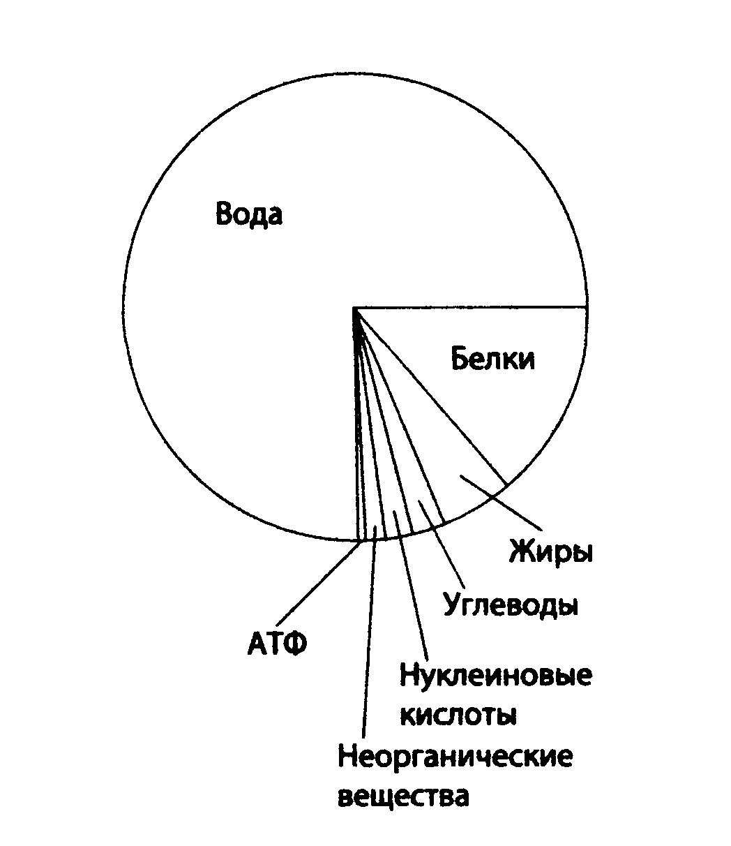
Содержание химических элементов в клетке.
Минеральные соли в клетке могут находиться в растворенном или не растворенном состояниях. Растворимые соли диссоциируют на ионы. Наиболее важными катионами являются калий и натрий, облегчающие перенос веществ через мембрану и участвующие в возникновении и проведении нервного импульса; кальций, который принимает участие в процессах сокращения мышечных волокон и свертывании крови, магний, входящий в состав хлорофилла, и железо, входящее в состав ряда белков, в том числе гемоглобина. Цинк входит в состав молекулы гормона поджелудочной железы — инсулина, медь требуется для процессов фотосинтеза и дыхания. Важнейшими анионами являются фосфат-анион, входящий в состав АТФ и нуклеиновых кислот, и остаток угольной кислоты, смягчающий колебания рН среды. Недостаток кальция и фосфора приводит к рахиту, нехватка железа — к анемии.
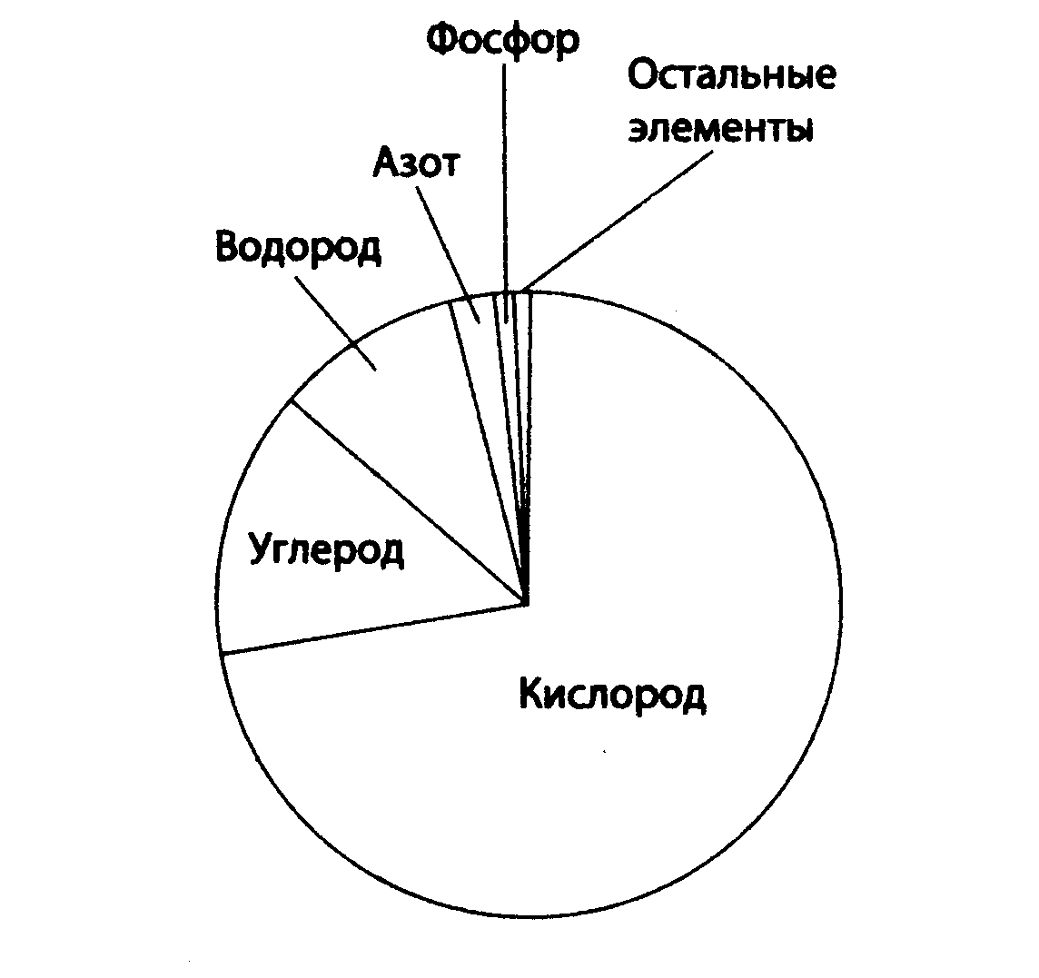
Содержание химических веществ в клетке.
Органические вещества клетки представлены углеводами, липидами, белками, нуклеиновыми кислотами, АТФ, витаминами и гормонами.
В состав углеводов входят в основном три химических элемента: углерод, кислород и водород. Их общая формула Cm(H20)n. Различают простые и сложные углеводы. Простые углеводы {моносахариды) содержат единственную молекулу сахара. Их классифицируют по количеству углеродных атомов, например, пентозы (С5) и гексозы (С6). К пентозам относятся рибоза и дезоксирибоза. Рибоза входит в состав РНК и АТФ. Дезоксирибоза является компонентом ДНК. Гексозы — это глюкоза, фруктоза, галактоза и др. Они принимают активное участие в обмене веществ в клетке и входят в состав сложных углеводов — олигосахаридов и полисахаридов. К олигосахаридам (дисахаридам) относятся сахароза (глюкоза + фруктоза), лактоза или молочный сахар (глюкоза+галактоза) и др.
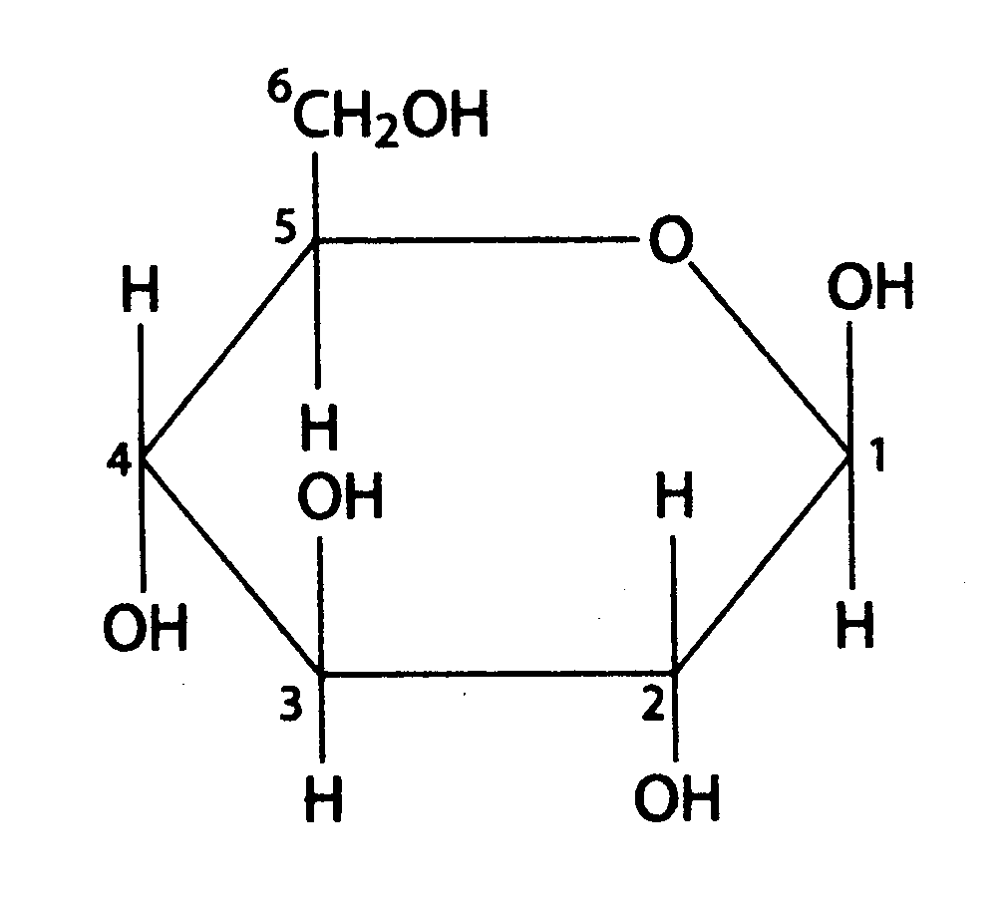
Глюкоза.
Примерами полисахаридов являются крахмал, гликоген, целлюлоза и хитин. Углеводы выполняют в клетке пластическую (строительную), энергетическую (энергетическая ценность расщепления 1 г углеводов — 17, 6 кДж), запасающую и опорную функции. Углеводы могут также входить в состав сложных липидов и белков.
Липиды — это группа гидрофобных веществ. К ним относят жиры, стероиды воска, фосфолипиды и т. д.
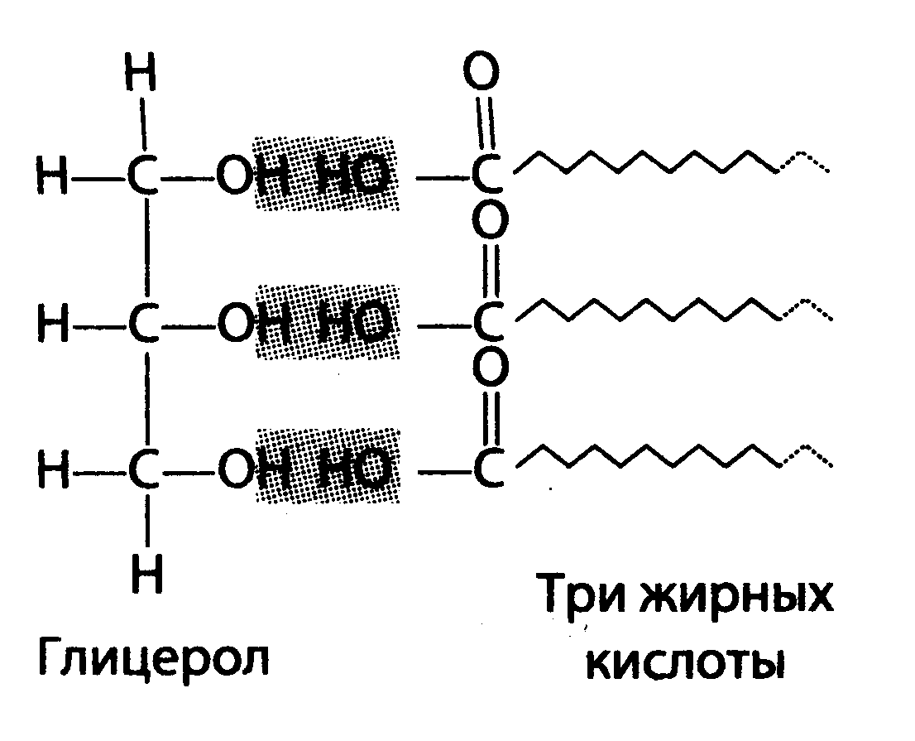
Строение молекулы жира
Жир — это сложный эфир трехатомного спирта глицерина и высших органических (жирных) кислот. В молекуле жира можно выделить гидрофильную часть — «головку» (остаток глицерина) и гидрофобную часть — «хвосты» (остатки жирных кислот), поэтому в воде молекула жира ориентируется строго определенным образом: гидрофильная часть направлена к воде, а гидрофобная — от нее.
Липиды выполняют в клетке пластическую (строительную), энергетическую (энергетическая ценность расщепления 1 г жира — 38, 9 кДж), запасающую, защитную (амортизационную) и регуляторную (стероидные гормоны) функции.
Белки — это биополимеры, мономерами которых являются аминокислоты. Аминокислоты содержат аминогруппу, карбоксильную группу и радикал. Отличаются аминокислоты только радикалами. В состав белков входит 20 основных аминокислот. Соединяются аминокислоты между собой с образованием пептидной связи. Цепочка из более чем 20 аминокислот называется полипептидом или белком. Белки образуют четыре основные структуры: первичную, вторичную, третичную и четвертичную.
Первичная структура — это последовательность аминокислот, соединенных пептидной связью.
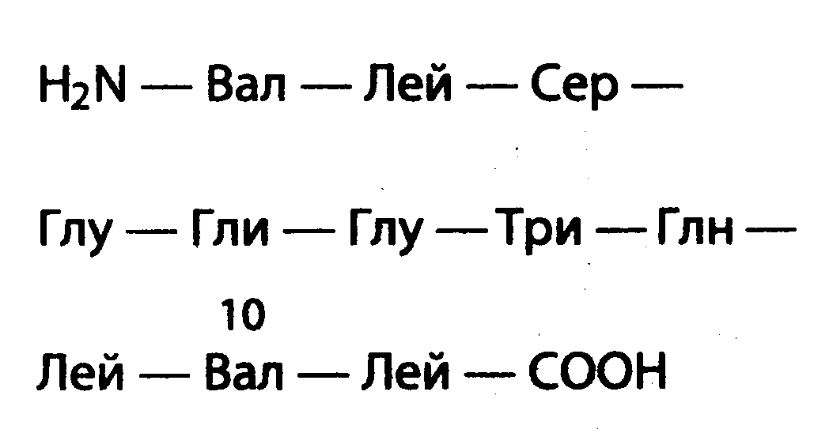
Вторичная структура — это спираль, или складчатая структура, удерживаемая водородными связями между атомами кислорода и водорода пептидных группировок разных витков спирали или складок. Третичная структура (глобула) удерживается гидрофобными, водородными, дисульфидными и другими связями.
Третичная структура белка
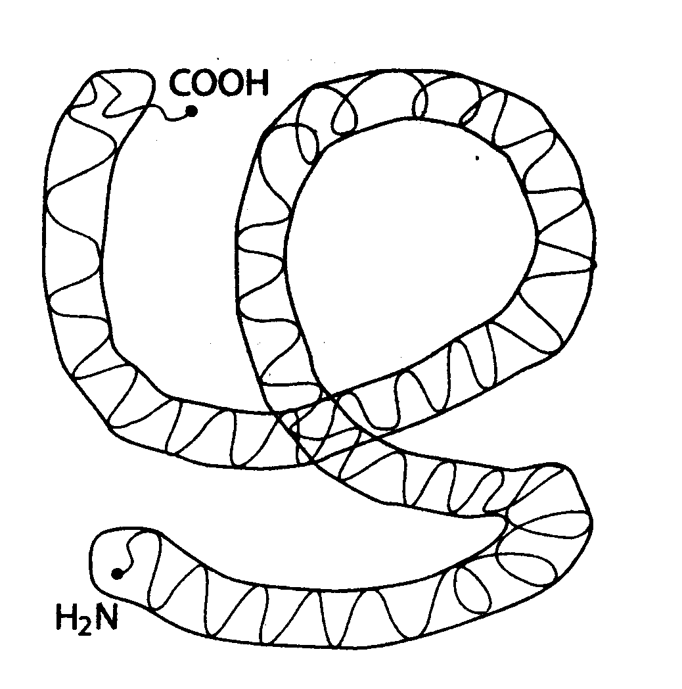
Третичная структура характерна для большинства белков организма, например, миоглобина мышц.
Четвертичная структура белка.
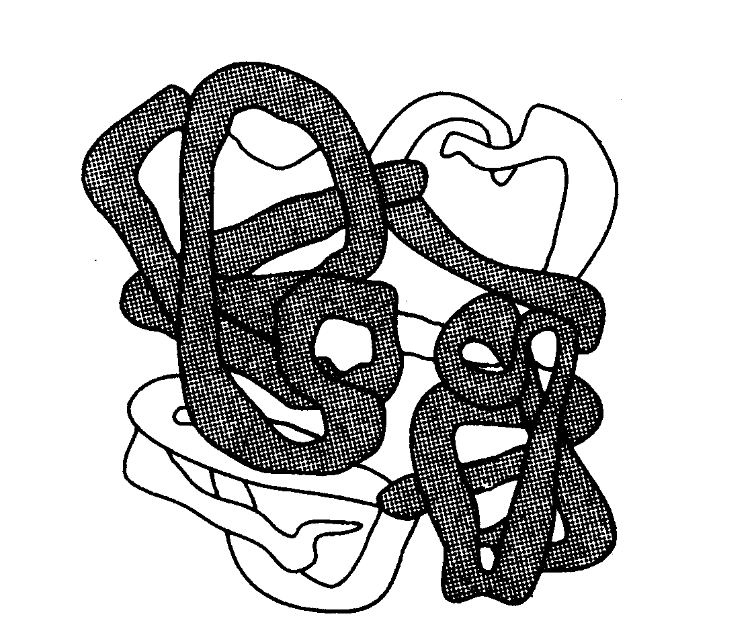
Четвертичная структура наиболее сложная, образованная несколькими полипептидными цепями, соединенными в основном теми же связями, что и в третичной. Четвертичная структура характерна для гемоглобина, хлорофилла и др.
Белки могут быть простыми и сложными. Простые белки состоят только из аминокислот, тогда как сложные белки (липопротеины, хромопротеины, гликопротеины, нуклеопротеины и др.) содержат белковую и небелковую части. Например, в состав гемоглобина помимо четырех полипептидных цепей белка глобина входит небелковая часть — гем, в центре которой находится ион железа, придающий гемоглобину красную окраску.
Функциональная активность белков зависит от условий окружающей среды. Утрата белковой молекулой своей структуры вплоть до первичной называется денатурацией. Обратный процесс восстановления вторичной и более высоких структур — это ренатурация. Полное разрушение белковой молекулы называется деструкцией.
Белки выполняют в клетке ряд функций: пластическую (строительную), каталитическую (ферментативную), энергетическую (энергетическая ценность расщепления 1 г белка — 17, 6 кДж), сигнальную (рецепторную), сократительную (двигательную), транспортную, защитную, регуляторную, запасающую.
Нуклеиновые кислоты — это биополимеры, мономерами которых являются нуклеотиды. В состав нуклеотида входят азотистое основание, остаток сахара-пентозы и остаток ортофосфорной кислоты. Выделяют два типа нуклеиновых кислот: рибонуклеиновую (РНК) и дезоксири-бонуклеиновую (ДНК).
ДНК включает четыре типа нуклеотидов: аденин (А), тимин (Т), гуанин (Г) и цитозин (Ц). В состав этих нуклеотидов входит сахар де-зоксирибоза. Для ДНК установлены правила Чаргаффа:
1) количество адениловых нуклеотидов в ДНК равно количеству тимидиловых (А = Т);
2) количество гуаниловых нуклеотидов в ДНК равно количеству цитидиловых (Г = Ц);
3) сумма адениловых и гуаниловых нуклеотидов равна сумме тимидиловых и цитидиловых (А + Г = Т + Ц).
Структура ДНК была открыта Ф. Криком и Д. Уотсоном (Нобелевская премия по физиологии и медицине 1962 г.). Молекула ДНК представляет собой двуцепочечную спираль. Нуклеотиды соединяются между собой через остатки фосфорной кислоты, образуя фосфодиэфирную связь, при этом азотистые основания направлены вовнутрь. Расстояние между нуклеотидами в цепи равно 0, 34 нм.
Нуклеотиды разных цепей соединяются между собой водородными связями по принципу комплементарности: аденин соединяется с тими-ном двумя водородными связями (А = Т), а гуанин с цитозином — тремя (Г = Ц).
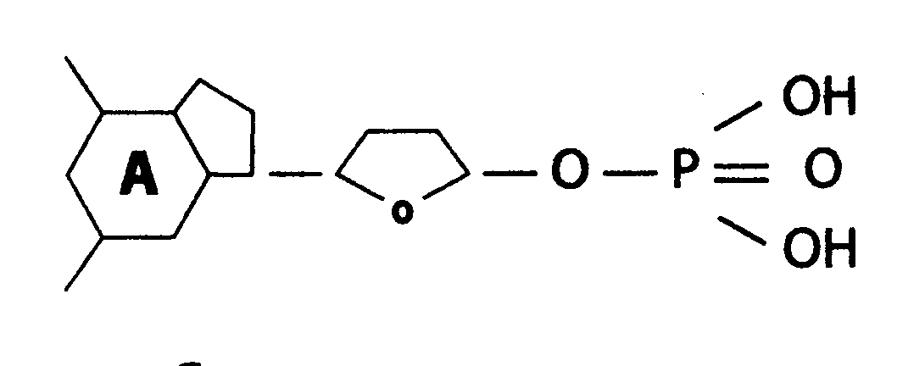
Строение нуклеотида
Важнейшим свойством ДНК является способность к репликации (самоудвоению). Основной функцией ДНК является хранение и передача наследственной информации.
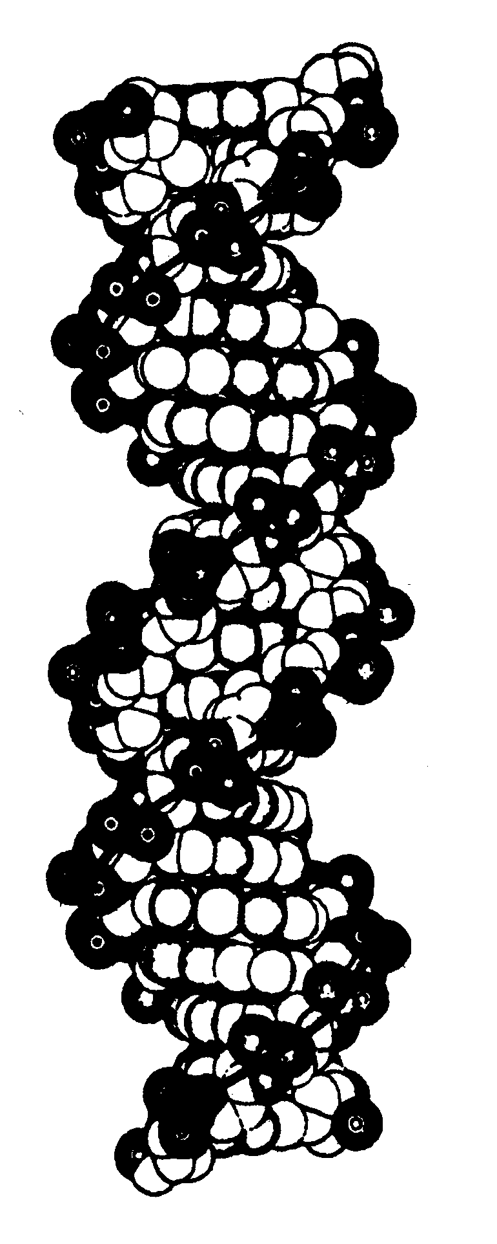
ДНК
Она сосредоточена в ядре, митохондриях и пластидах.
В состав РНК входят также четыре нуклеотида: аденин (А), ура-цил (У), гуанин (Г) и цитозин (Ц). Остаток сахара-пентозы в ней представлен рибозой. РНК — в основном одноцепочечные молекулы. Выделяют три вида РНК: информационную (и-РНК), транспортную (т-РНК) и рибосомальную (р-РНК).
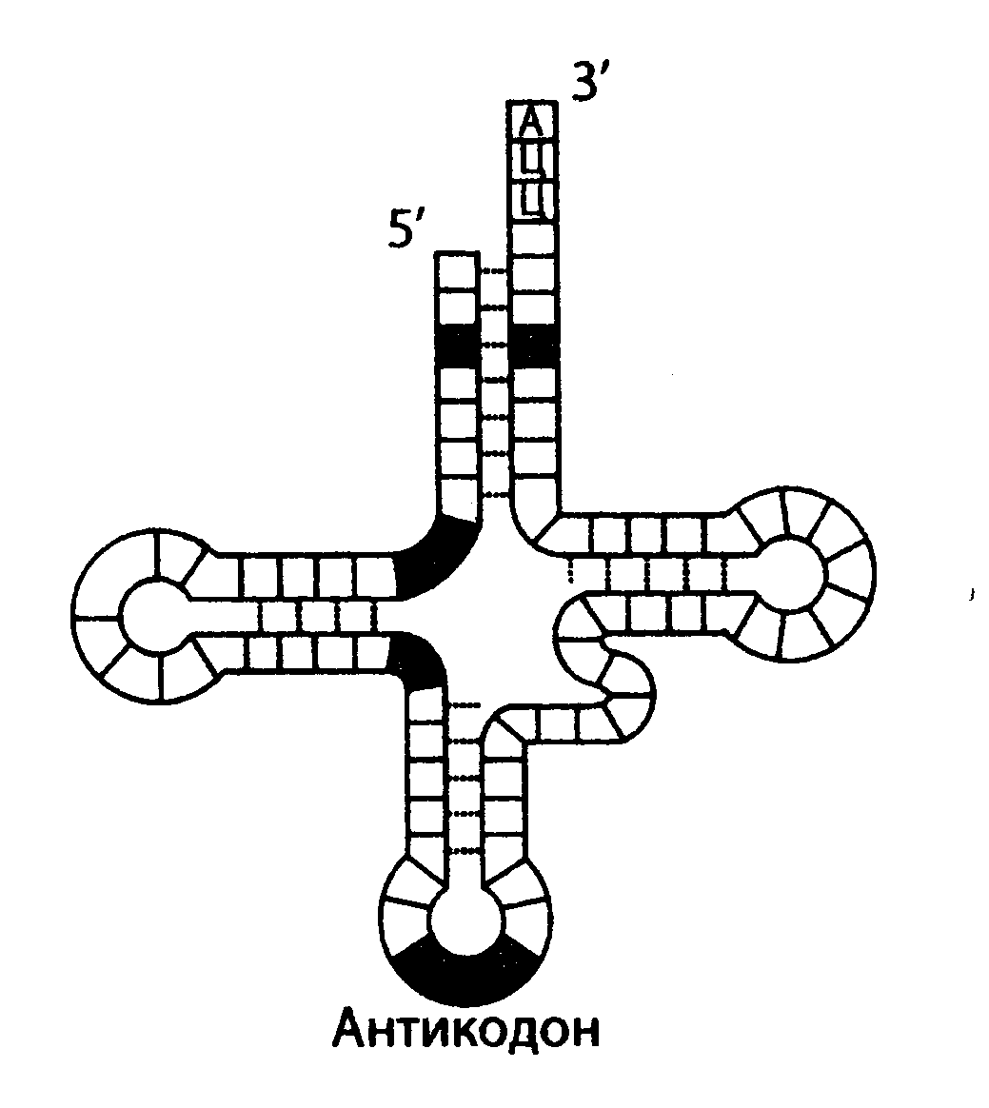
Строение тРНК
Все они принимают активное участие в процессе реализации наследственной информации, которая с ДНК переписывается на и-РНК, а на последней осуществляется уже синтез белка, т-РНК в процессе синтеза белка приносит аминокислоты к рибосомам, р-РНК входит в состав самих рибосом.

